**Titulación Ácido fuerte base fuerte**

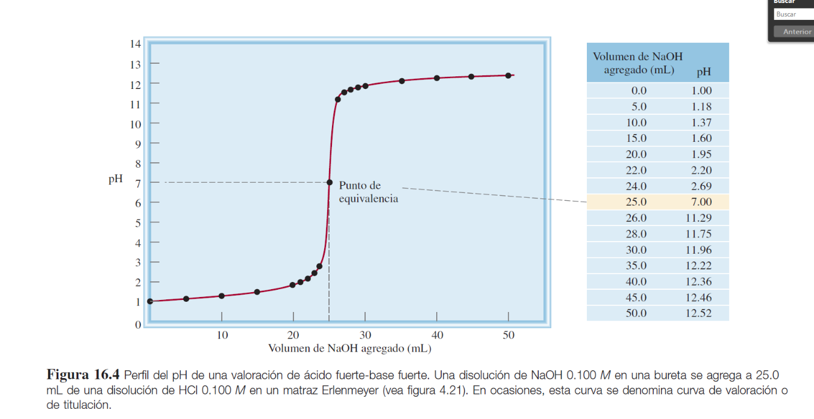

En una valoración entre un acido fuerte y una base fuerte, las concentraciones de los iones hidrogeno e hidroxilo son muy pequeñas en el punto de equivalencia (alrededor de 1 × 10–7 *M*); por consiguiente, la adición de una sola gota de la base puede ocasionar un gran incremento de [OH– ] y del pH de la disolución

**Titulación Ácido débil base fuerte**

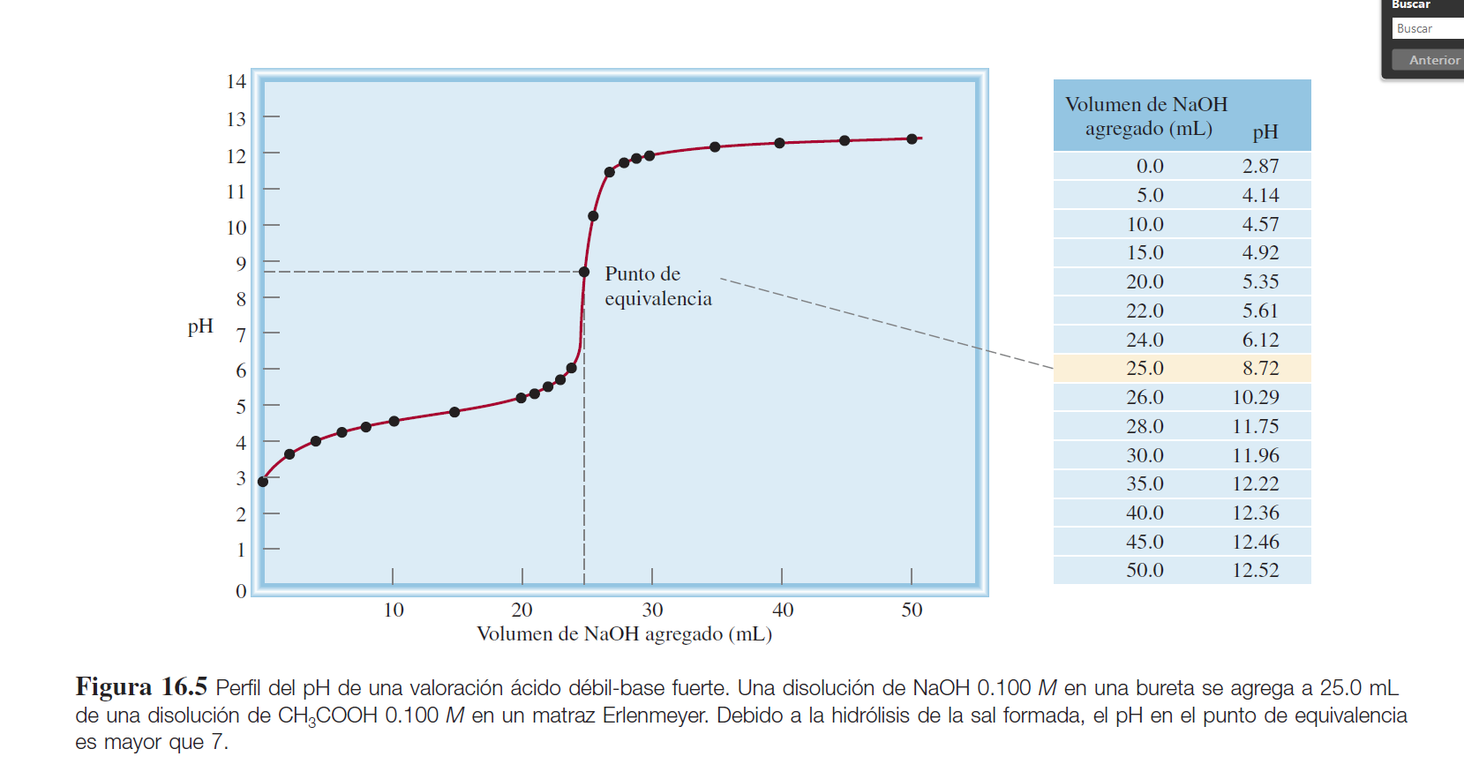

**Titulación Ácido Fuerte base débil**

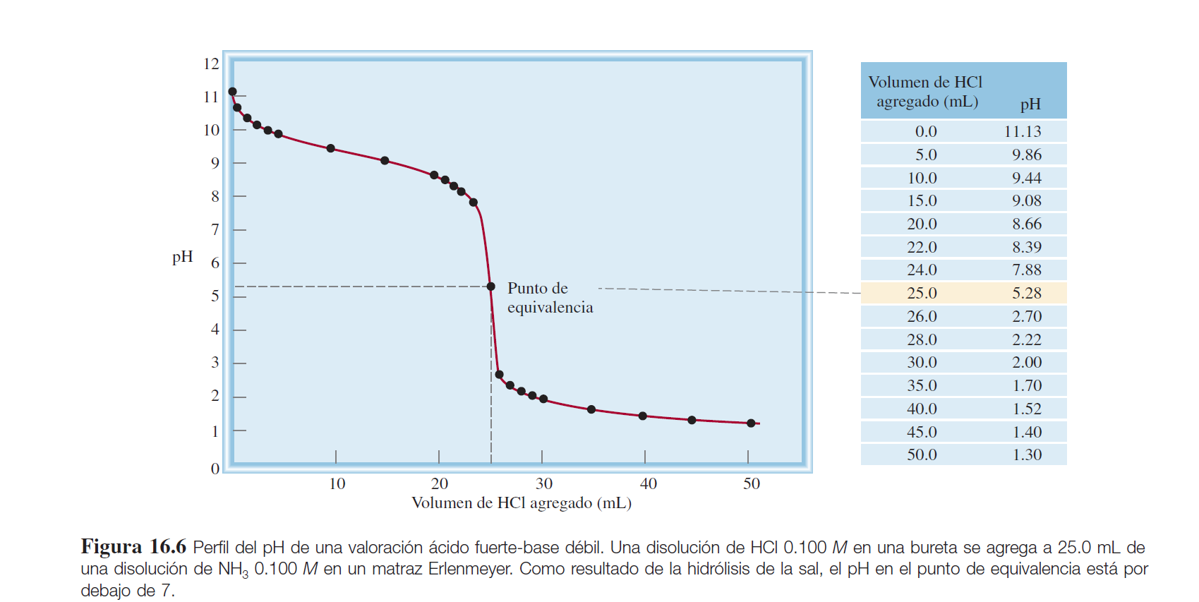

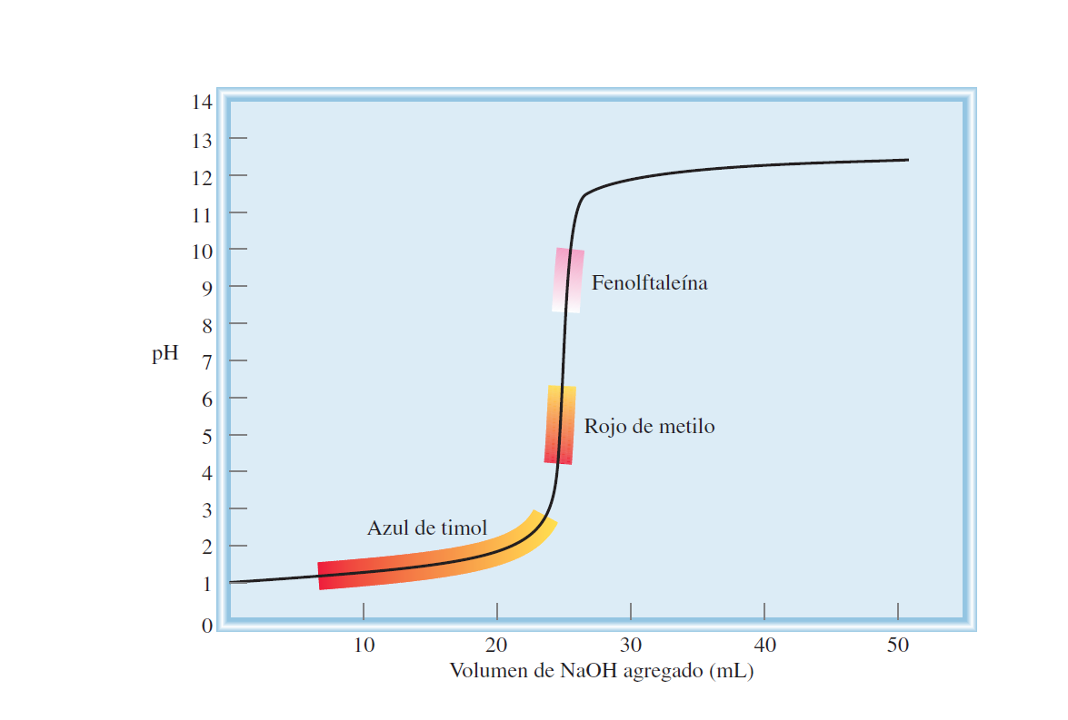

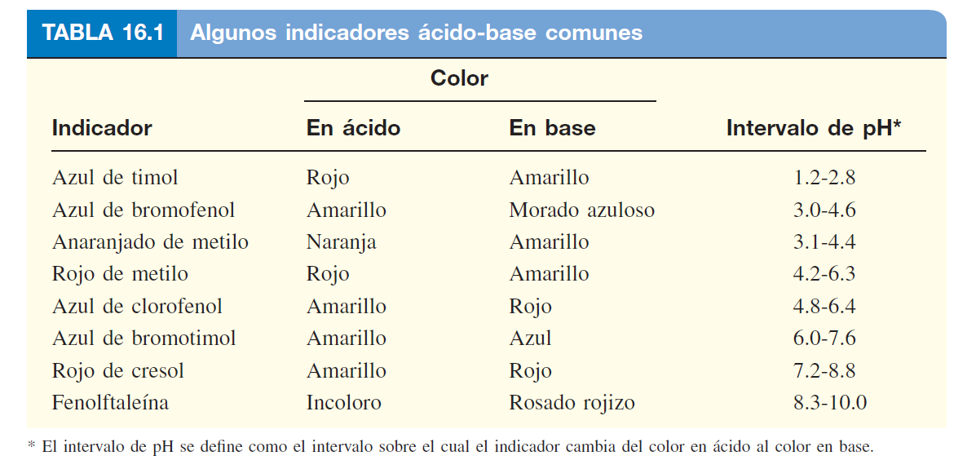

Punto de equivalencia: Es el punto en que la cantidad de reactivo valorante añadido es exactamente la necesaria para que reaccione estequiometricamente con el analito. Resultado ideal o teórico. Punto final: Es en realidad el punto que se mide en una volumetría

La principal diferencia entre el punto de equivalencia y el punto final es que el punto de equivalencia es el punto final preciso donde generalmente termina la reacción química, mientras que el punto final es el límite donde ocurre la alteración de color en la disposición